CÂMARA MUNICIPAL DE ARARAQUARA


INDICAÇÃO NÚMERO 2046/16.

AUTOR: Vereadora Geani Trevisóli

DESPACHO:

DEFERIDA.

Araraquara, _________________

_________________
Presidente

Indico ao Senhor Prefeito Municipal, a necessidade de entrar em entendimentos com o setor competente, no sentido de proceder a limpeza do terreno localizado na Rua Olímpio Boas, na altura do número 1339, no bairro Romilda Taparelli Barbieri.
Considerando que, devido ao acúmulo de lixo que há no terreno (como mostram as fotos anexas), os moradores alegam que há a proliferação de insetos vetores de doenças e animais peçonhentos que colocam em risco a saúde dos munícipes.

Araraquara, 26 de setembro de 2016.

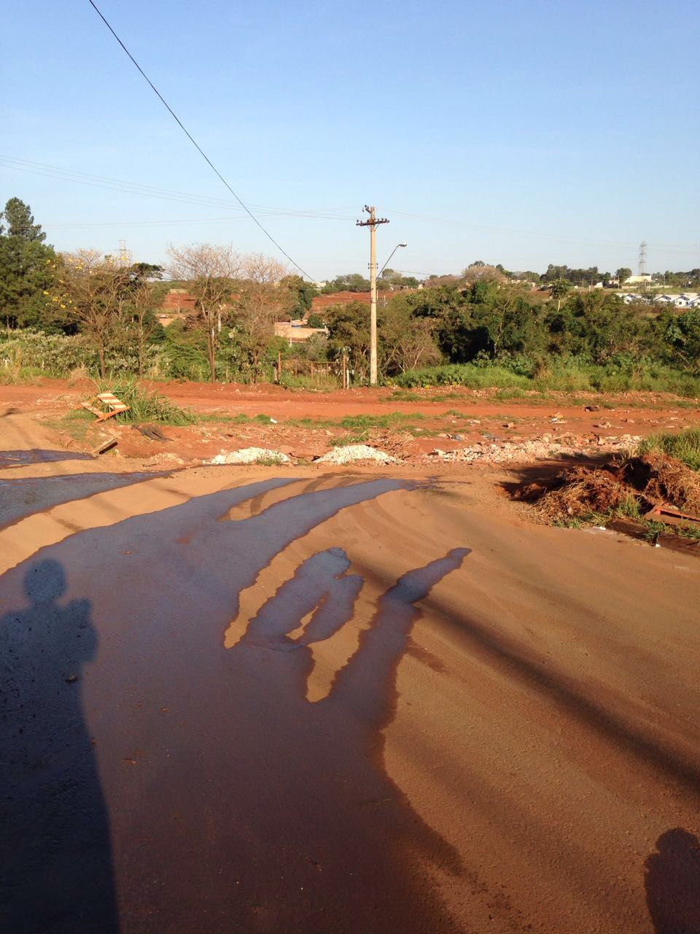
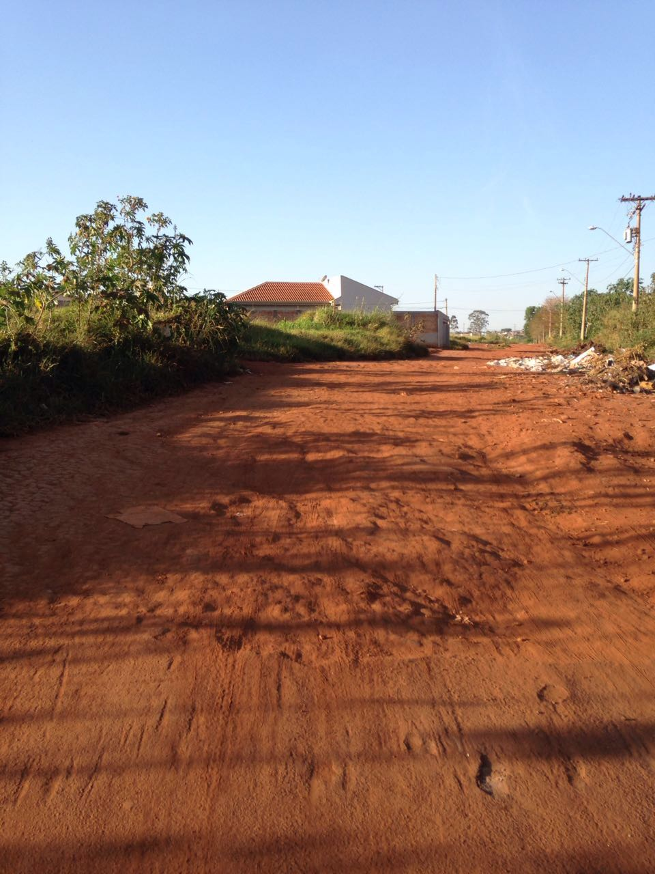
Geani Trevisóli
Vereadora

